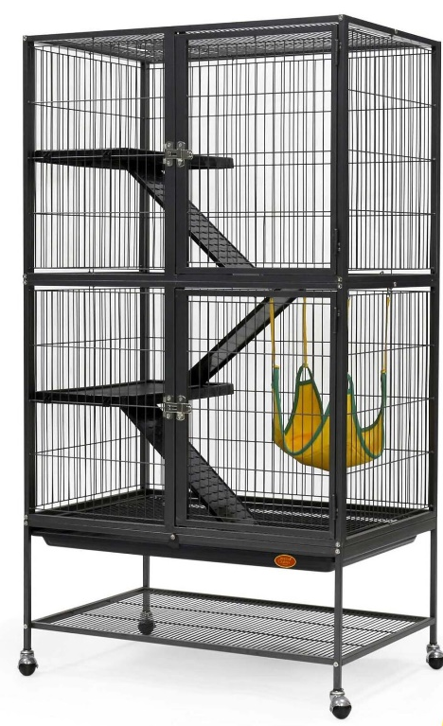
Памятка для владельцев крыс
- Всеядные грызуны семейства «мышиные»
- Слабое зрение, но отличное обоняние и слух (могут слышать звуки высокой частоты и общаться с помощью УЗ)
- Длинный хвост для терморегуляции и равновесия, чувствителен к боли (не брать за хвост!)
- 16 зубов, передние резцы растут постоянно и не имеют анатомического корня
- Гардерова железа (около глаз) вырабатывает порфирин (секрет красного цвета)
- Не игрушка для детей, так как очень хрупкие и стресс зависимые
- Громкие шумы, звуки - стресс, шок.
- Обязательна стерилизация самок с 3х месяцев (предрасположенность к тяжелым патологиям матки)
- УФ – лампы для рептилий, спектр 2.0-5.0, 30-40 см от животного, 3 часа в день пожизненно (список ламп у врача).
- Beaphar Lebensvitamine 10 капель в день. Пожизненно.
- Мальт-паста (паста для вывода шерсти) Gimborn для грызунов или для кошек Beaphar пожизненно.
- Как все животные жертвы маскируют свои заболевания
- Не допускать загрязнение клетки, аммиачность воздуха (крысы склонны к респираторным заболеваниям)
- Если содержаться в маленьких клетках, в попытках много двигаться застревают лапками между прутьями
Содержание:
- Просторная клетка (необходимо много двигаться) из материала, который сложно сгрызть и легко мыть
- Вертикальная клетка с полками
- Домики (укрытия), гамаки, игрушки
- Наполнитель: опилки из лиственницы, кукурузный, бумажный
- Температура содержания 18-26 С
- Оптимальная влажность 40-70%
Рацион:
- Гранулированный корм для крыс 5-10 гр. на 100 гр. веса животного (Beaphar care+, Versele-Laga для крыс или мышей, Vitakraft, Fiory, Little One)
- Сочные корма (овощи, фрукты, зелень) 10-15 гр. на 100 гр. массы тела животного
- Животный белок (нежирное мясо, творог 2-5%, варен. яйцо, креветка, несладкий йогурт). Можно давать каждый день, но по маленькому кусочку.
- Лакомства (крайне редко 1-2 р/неделю)
- Ниппельные поилки – неадекватное потребление воды!!!
- Миски для воды!
Крысы – замечательные домашние питомцы! Но у них тоже есть специфичные виду заболевания. К микоплазмозу у крыс предрасположенность 99.9%. Это заболевание прежде всего вызывает поражение респираторной системы этих животных. Крысы могут вести еще активный образ жизни, но уже иметь свистящее или хрюкающее дыхание. Это заболевание опасно только для крыс, поэтому к заболевшим питомцам не приобретайте новых.
Эти животные склонны к ожирению и диабету, поэтому нельзя давать в рацион много углеводов. Так же от малоподвижного образа жизни и лишнего веса у крыс появляется на лапках пододерматит (мозоли, язвы), что вызывает много болезненности.
Гипофизарные заболевания и гормональная система может стимулировать рост новообразований молочных желез как у самок, так и у самцов.
У этих животных «вязкая слеза», поэтому ослабленным и пожилым питомцам необходимо увлажнять глаза специальными средствами (Систейн ультра плюс, Офтагель, Рекаверигель для животных) пожизненно, от нескольких раз в день, до нескольких раз в неделю.
Причины для обращения к доктору:
- Часто наблюдаете, то у питомца обильные выделения порфирина из глаз и носа
- Нарушение дыхания (хрипы, свист, дыхание всем телом)
- Поражения на коже (шелушение, расчесы, облысение)
- Потеря координации движений
- Выделения (кровянистые, гнойные) из разных полостей тела (уретра, вульва, анальное отверстие)
- Если животное принимает странную позу при опорожнении кишечника или мочевого пузыря, а в моче или кале вы увидели кровь или слизь
- Если у животного изменилась форма кала: от твердых длинных болюсов, до мелких или жидких
- Любые изменения в состоянии: крен головы, вялость, потеря веса хромота и т.д.

